本demo是根据Azure-Libraries-for-java中的sample code完成的，主要功能为使用Azure java sdk创建管理虚拟机，磁盘以及负载均衡。运行云环境为Azure mooncake, 本文档主要介绍第一步非常重要的身份验证过程。

Mooncake:

重点有两个：

1. **如何填写azureauth.properties:**

文件格式：

subscription=<subscription-id>

client=<application-id>

key=<authentication-key>

tenant=<tenant-id>

managementURI=https://management.core.windows.net/

baseURL=https://management.azure.com/

authURL=https://login.windows.net/

graphURL=https://graph.windows.net/

**注意填写id时不要加双引号；**

如下是查找要填写的该文件的内容：

subscription ID:

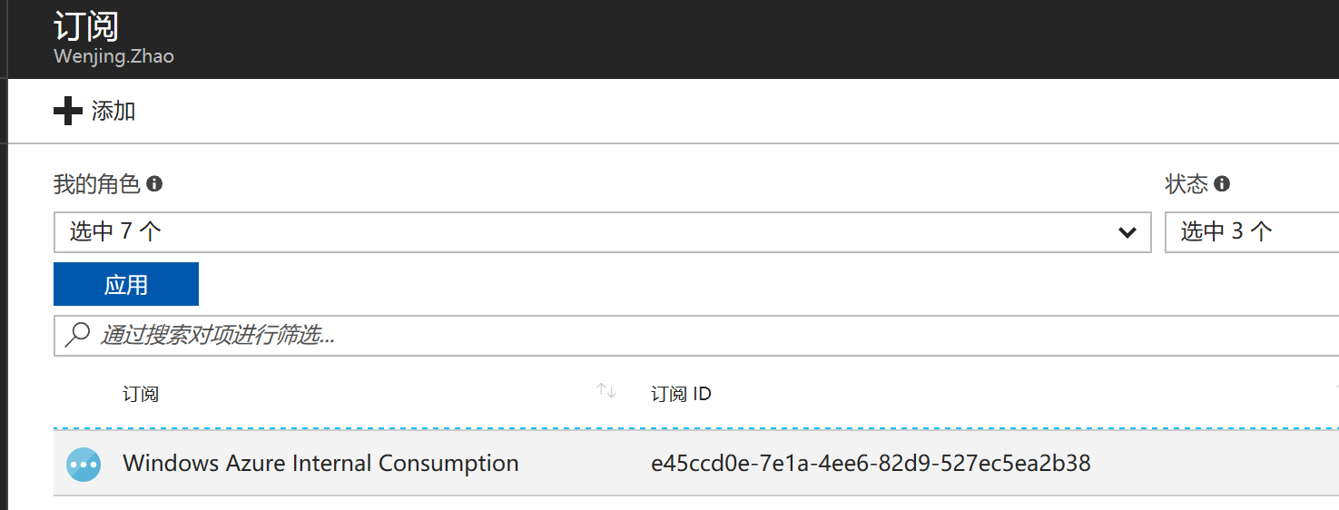

注册新应用程序：

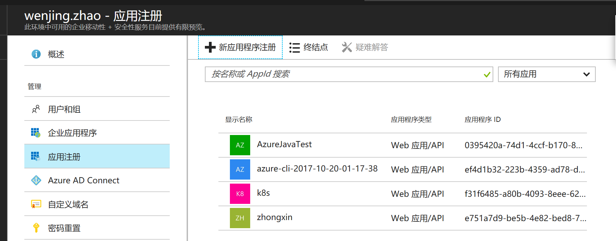

Application ID:

查找应用程序id及密钥：

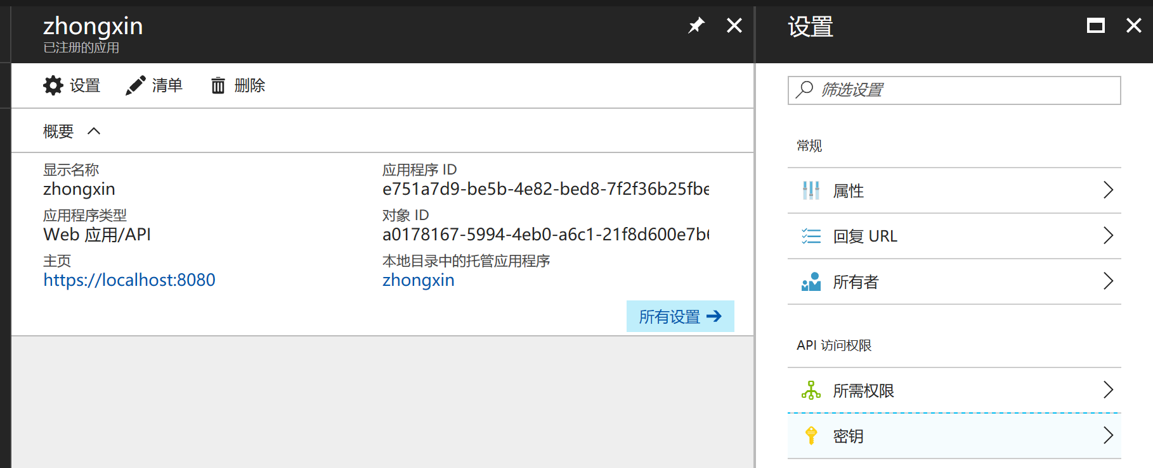

Tenant ID:

Azure Active Directory->Properties->Directory ID

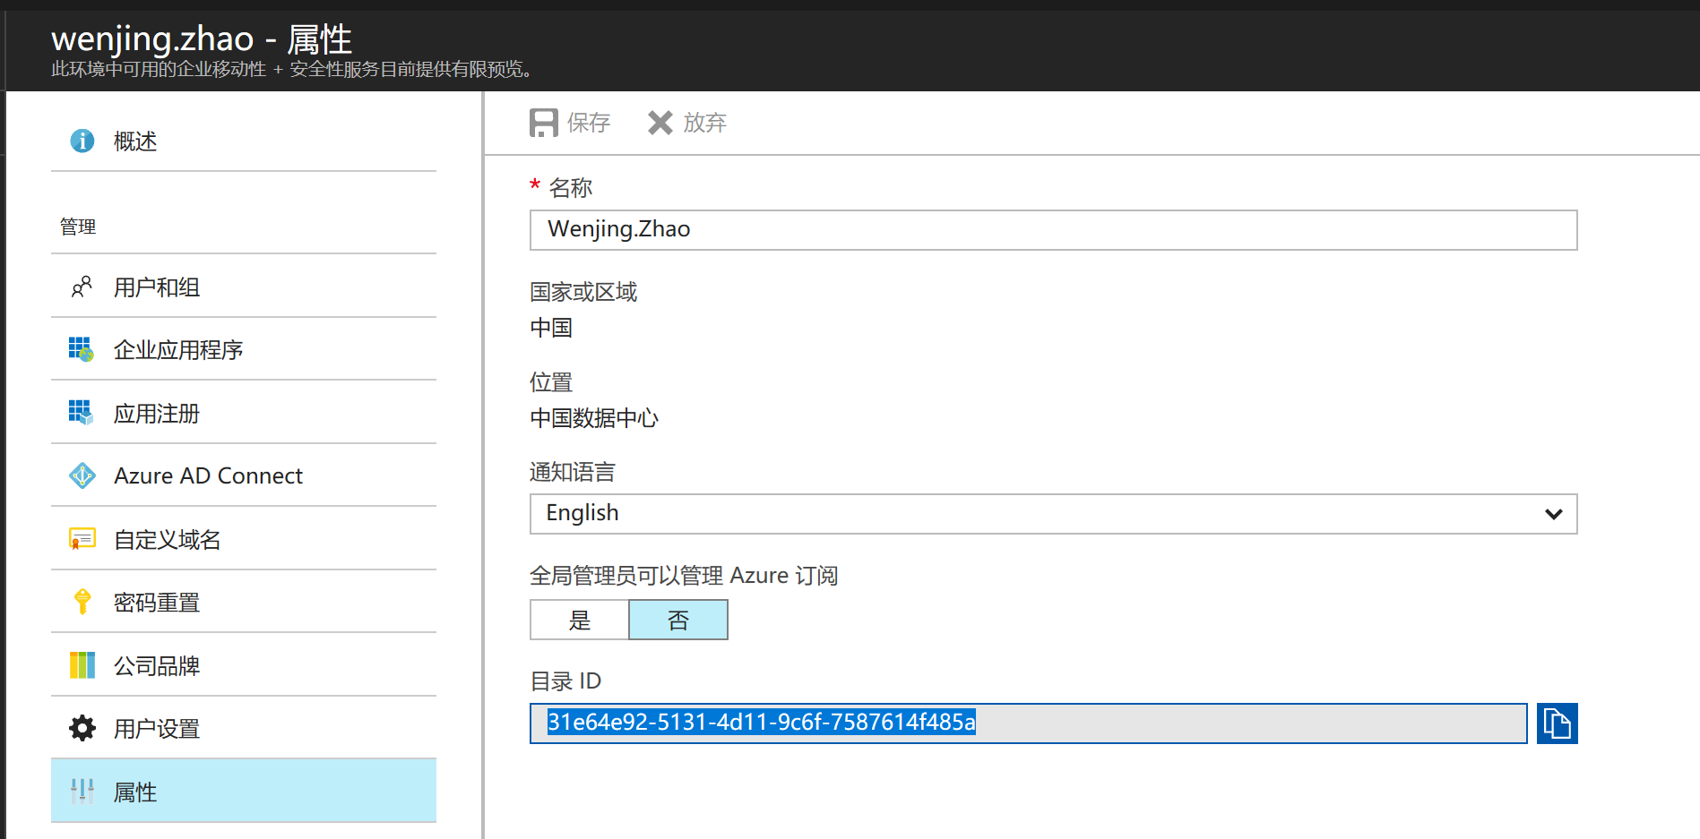

1. 将创建的APP添加为有owner权限才可写入各项服务：

Subscriptions->点进订阅->Access control->Add:

在订阅的访问控制添加应用程序：

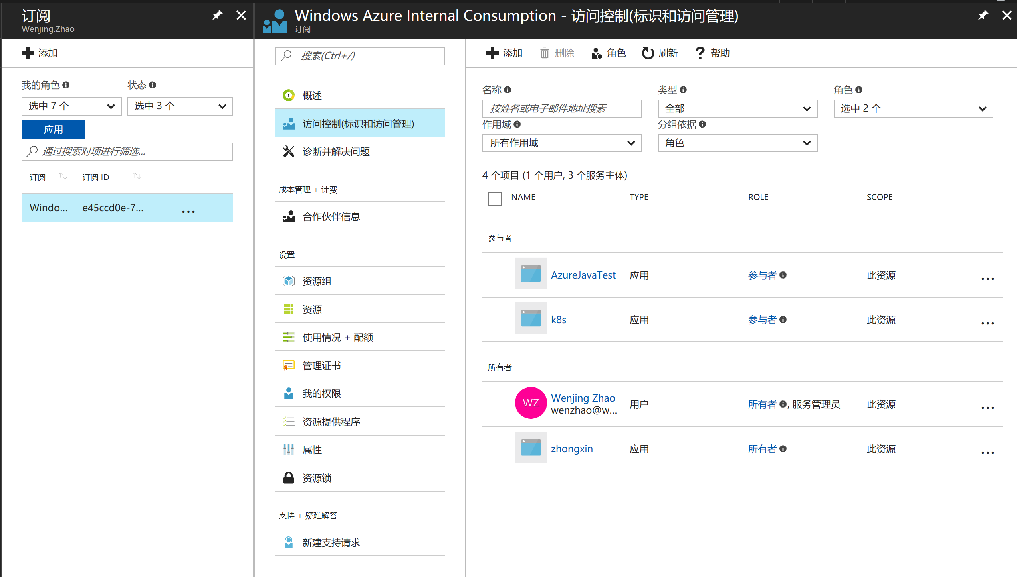

**设置环境变量AZURE_AUTH_LOCATION: path of azureauth.properties;**

进入有pom.xml的文件路径下，运行：

mvn clean compile exec:java 命令

运行完成会显示build success, 可以去Azure portal中查看资源的创建情况：

<https://portal.azure.cn>

参考文档：

<https://docs.microsoft.com/en-us/azure/azure-resource-manager/resource-group-create-service-principal-portal?view=azure-cli-latest>

<https://docs.microsoft.com/en-us/azure/virtual-machines/windows/java>

<https://github.com/azure/azure-libraries-for-java>